ILTM – Administrador/Cliente

Termo de privacidade

CONTROLE DE VERSÃO

|  |  |  |  |
| --- | --- | --- | --- |
| Revisão | Data | Responsável | Descrição |
| 1.0 | 24/06/2019 | Iuri Rocha Passos | Especificação técnica |

Sumário

1. Objetivo 4

2. Módulos 5

2.1. Aceitando o termo 6

2.2. Editando o termo 7

2.3. Relatório de termo de privacidade 9

1. Objetivo

Este documento tem como objetivo especificar o processo de uso e funcionalidades do modal de termo de privacidade e relatório do mesmo.

1. Módulos

O modal foi criado para o participante se impor se aceita ser contatado pelo time da Reed (A resposta é obrigatória)

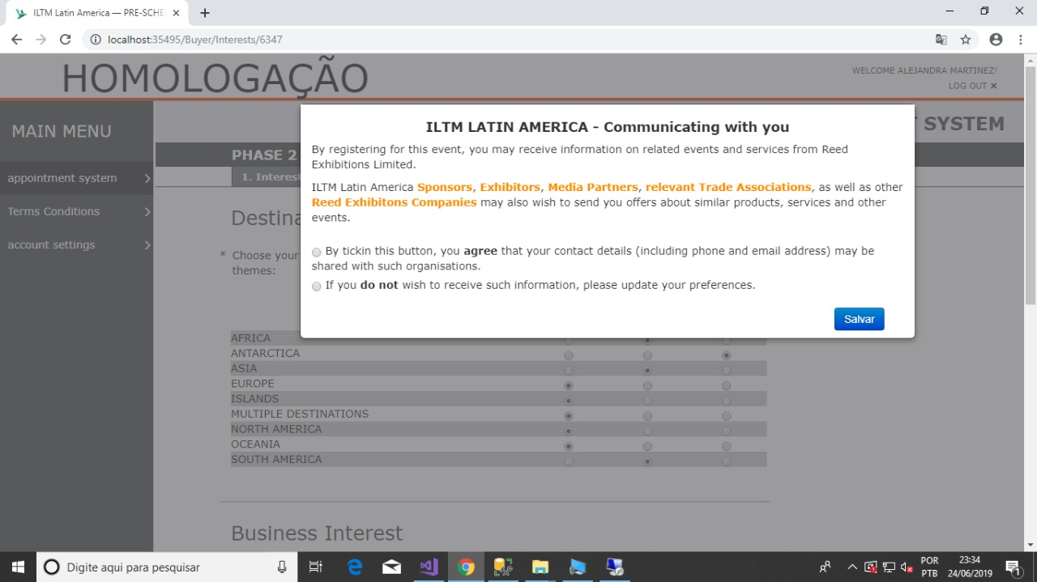

* 1. Aceitando o termo

A princípio, são exibidas duas opções “Aceito” e “Discordo”, o caminho feliz é somente aceitar e pressionar o botão de “Salvar”, deste modo é possível prosseguir o fluxo:

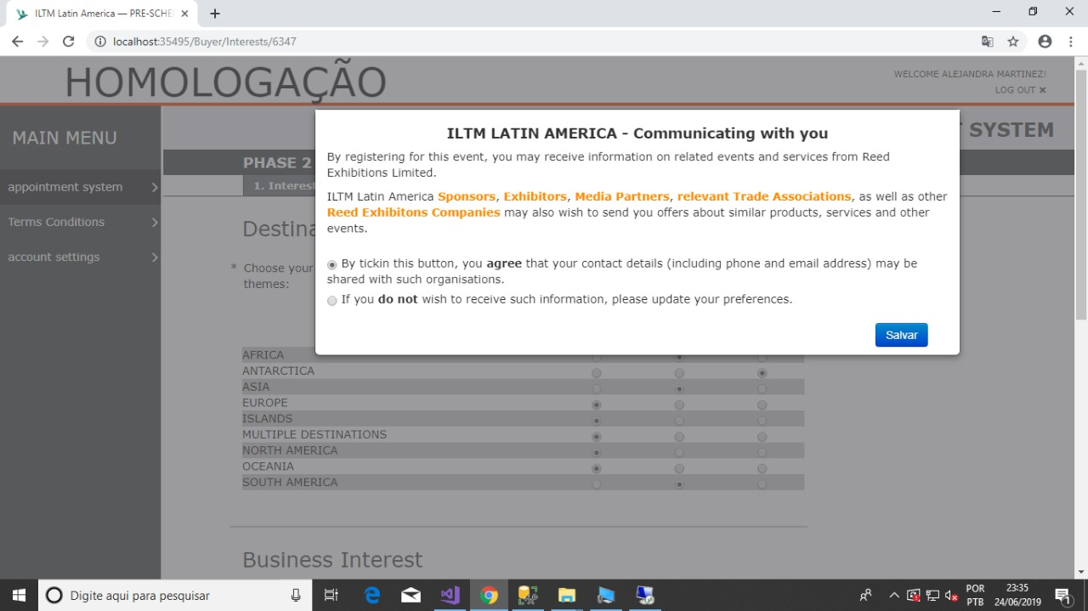

* 1. Editando o termo

Selecionando a segunda opção, para editar as preferências de contato, será exibido opções para o participante escolher qual opção não deseja ser contatado:

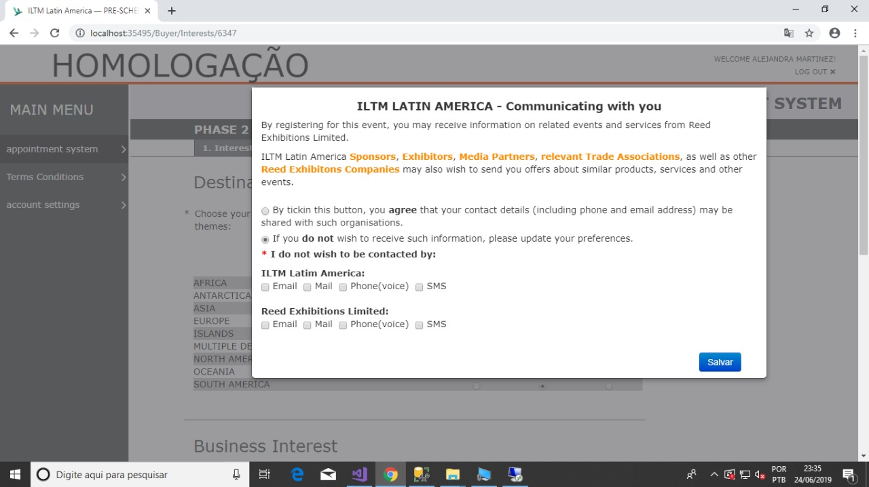

É necessário selecionar pelo menos uma opção para prosseguir,

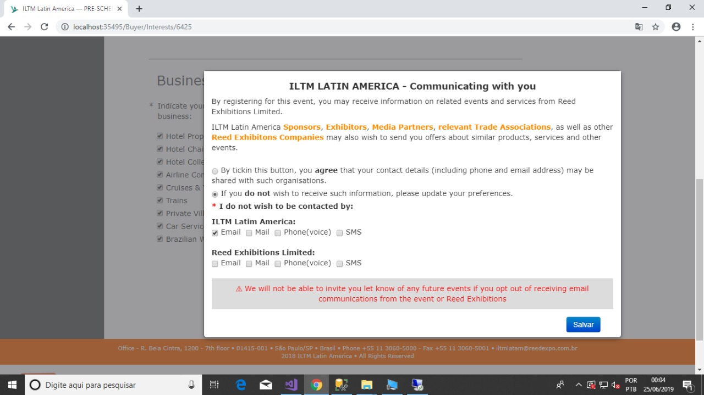

Se uma das opções for “E-mail” será exibido um aviso de que não será possível informar sobre eventos futuros, mas não impedirá o usuário de prosseguir.

* 1. Relatório de termo de privacidade

Após a interação do usuário no sistema “Cliente”, as informações são gravadas e exibidas em um relatório no sistema “Administrador”, que se encontra no menu: “Relatório Excel Buyer (Expositor) – Termo de privacidade”, a tela segue os mesmos padrões de imagem.

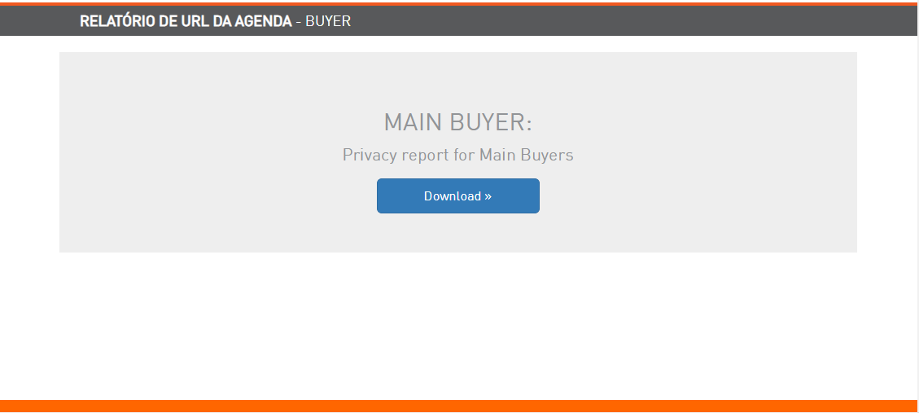

O relatório ilustra exatamente os passos do usuário, começando pela coluna “Aceito”, com o valor 1 para aqueles que selecionaram a primeira opção, e 0 para a edição de preferências que são reportadas nas próximas colunas:

